9月25日值周小节
关注课堂中的细节
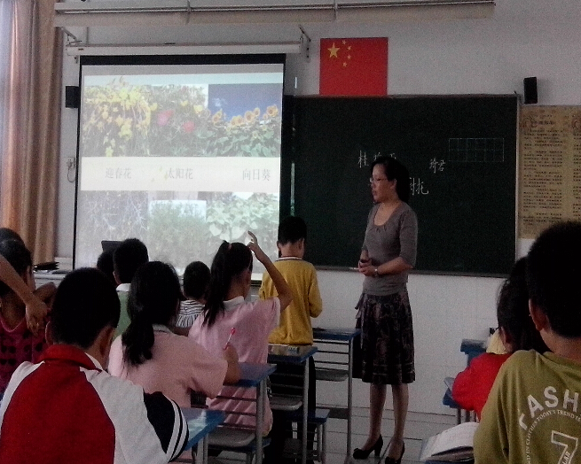
1. 周三，春江小学开展了第四次语文校本教研活动。本次公开课是教科室主任吴亚芬老师执教四上的《桂花雨》和王桂玲老师执教的低段《Z C S》。一位是教艺精湛的骨干教师，一位是成长迅速的青年老师，她们用自己的努力和智慧为我们带来了两节精彩纷呈的语文教研课。

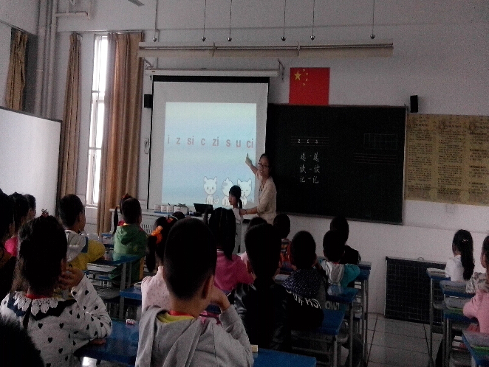
2.周四，春小数学组同样也开展了第四次校本教研活动，由姚建亚老师和王红老师执教，同样是骨干与年轻教师的搭配，同样体现了春小老师的钻研精神。

3.本周，吴亚芬老师将要到昆山参加江苏省蓝天杯赛课活动，为了上好《桂花雨》，充分彰显春小人对优质课堂的追求，徐校长、周海娣老师、曹灯娣老师、吕坚老师、陈小燕老师一次次地听吴老师上课，帮着吴老师磨课，体现出春小语文组强大的团队战斗力。

4.同样要参加比赛的还有英语组的徐文娟老师和张妍老师，陈英老师、李丽华老师为了帮助两位老师备战骏马杯，经常进入两位老师的课堂，给她们提出中肯的意见和建议。

5.本周四整天和周五上午，全体语文老师都要赶赴新桥实验小学参加江苏省第十一届名校名师小学语文主题观摩活动，张晓峰主任在第一时间排出看班表，为语文老师们解除后顾之忧。而在观课的过程中，老师们进行思维的碰撞，收获颇丰。

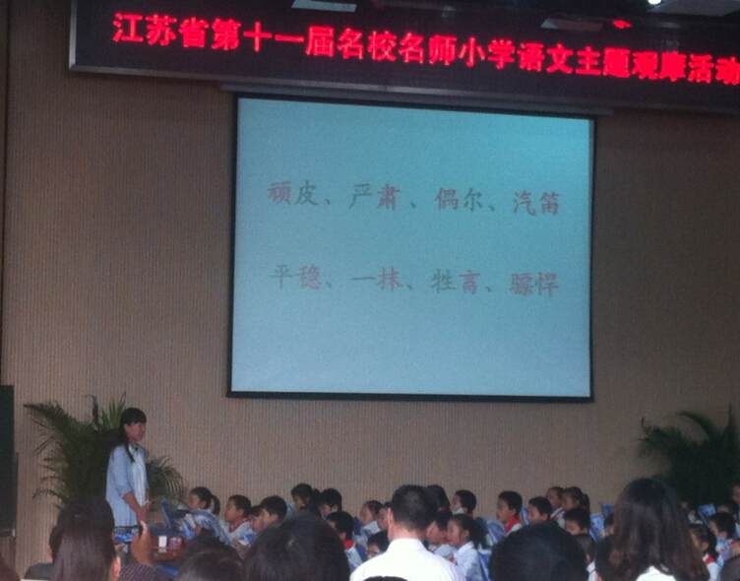
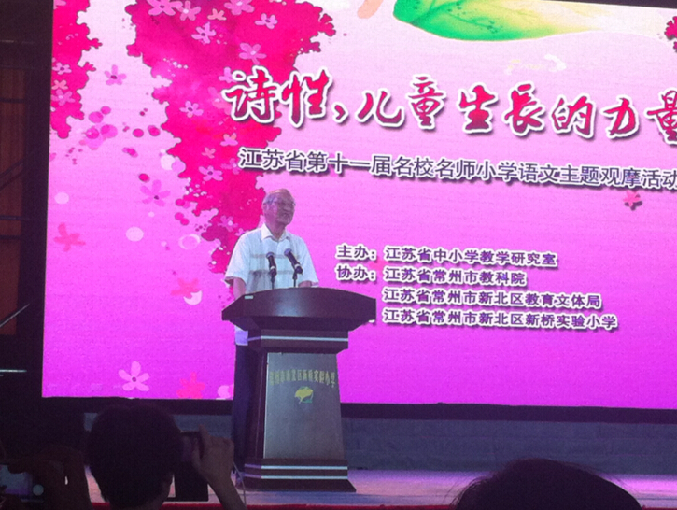

友情提醒：
1.大队板报是每个班级辛勤劳动的结果，用眼睛看，好好保护哟！
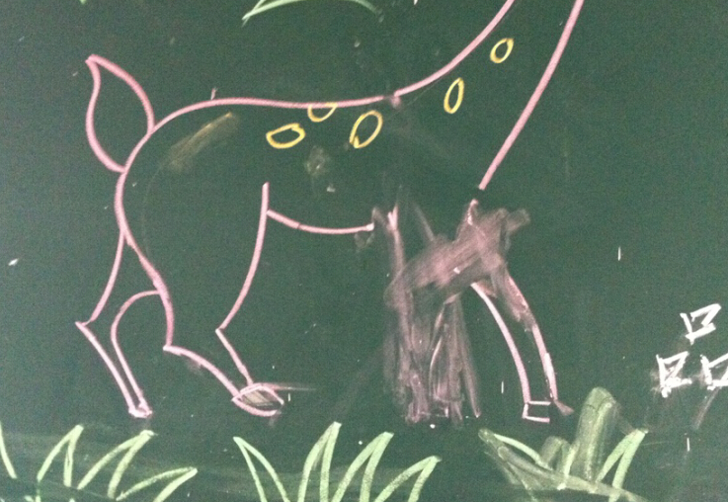

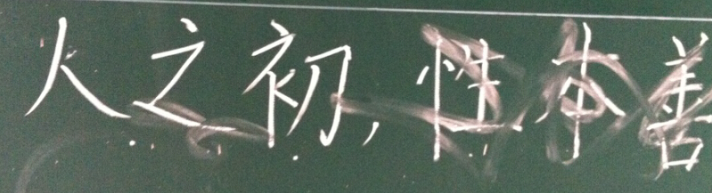

2.学校是我们共同的家，每一处设计都有其心意，可不能随意挪动。
